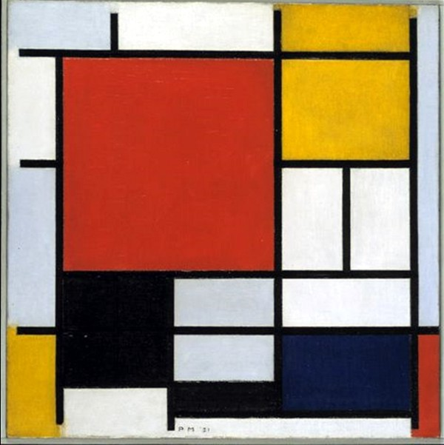

1. **CATALOGAZIONE:**

* **Titolo dell’opera:** “ Composizione con piano rosso grande, giallo, nero, grigio e blu”
* **Autore:** Piet Mondrian
* **Datazione/Periodo storico:** 1921
* **Tecniche e Materiali (o Supporti):** olio su tela
* **Dimensioni:** 95,7 x 95,1
* **Collocazione attuale:** L’Aia, Gemeentemuseum Den Haag

1. **DESCRIZIONE OGGETTIVA ovvero ICONOGRAFICA:**

Si tratta di un quadro ***astratto-geometrico*** in cui la tela risulta suddivisa in modo asimmetrico in campi rettangolari tra i quali uno, in particolare, risulta di dimensioni maggiori. I rettangoli sono colorati con colori primari: il più grande di rosso, gli altri di giallo, blu, nero e grigio. La tela reca in basso le iniziali dell’autore e la data di esecuzione.

1. **INTERPRETAZIONE DEL MESSAGGIO DELL’ARTISTA ovvero DESCRIZIONE ICONOLOGICA :**

Opera dipinta nel 1921 rappresenta una tappa fondamentale della lunga e meditata ricerca stilistica di Piet Mondrian che a partire dal 1917, con la pubblicazione della rivista "***De Stijl***", è affiancata da un'intensa attività teorica nell'ambito dell'omonimo ***movimento astrattista-geometrico*** che nasce in ***Olanda***.

In questi anni infatti Mondrian getta le basi programmatiche del "***Neoplasticismo***" cui aderiranno ***Van Doesburg***, ***Van Tongerloo*** e gli architetti ***Oud*** e ***Rietveld***.

Questo dipinto risulta essere la realizzazione esemplare delle teorie neoplastiche:

”***L'allontanamento dell'elemento soggettivo e descrittivo, l'affermazione di un nuovo rapporto simmetrico tra l'universale e l'individuale***. ***L'astrazione di tutte le forme e di tutti i colori e la netta definizione di linee rette e colori primari***”.

L'analisi dell'opera risulta facilitata dal confronto con i quadri dello stesso titolo, dipinti da Mondrian quello stesso anno. ( si veda anche la lettura visiva “***Evoluzione di un albero: 1908-1912***”)

Da queste prime soluzioni deriveranno poi tutte le opere eseguite dagli artisti legati al Neoplasticismo, che in Piet Mondrian avranno caratteri pressoché immutati fino al 1932.

Questo dipinto fu esposto alla ***XXVI Biennale di Venezia nel 1952*** nella sezione dedicata a "De Stijl".

Oggi è conservato presso il ***Gemeentemuseum dell'Aja***, che rappresenta la maggiore raccolta pubblica dei dipinti di Mondrian dal periodo figurativo, quando ancora l'artista guardava alle scuole dell'Aja e di Amsterdam, a quello puramente astratto.

Così Mondrian stesso descrisse il suo percorso artistico:

“*Alla fine le mie composizioni consistevano solo di linee verticali e orizzontali, che formavano delle croci. Osservando il mare, il cielo e le stelle, desideravo indicare la loro funzione plastica mediante una molteplicità di elementi verticali e orizzontali*”.

Il tutto partendo da una ***natura*** che è “***espressione di due forze opposte***” mantenute ***in equilibrio***: equilibrio tra ***forma*** e ***spazio***, tra ***maschile*** e ***femminile***, ***universale*** e ***individuale***. Spiegò Mondrian stesso:

“*Ritengo che sia possibile ottenere un’opera d’arte tanto forte quanto vera grazie a delle linee orizzontali e verticali utilizzate in modo consapevole ma non calcolato, tracciate con grande intuizione e costruite con armonia e ritmo*”.

Per Mondrian le ***rette verticali*** sono il ***principio maschile e l’universale*** e si oppongono alle ***rette*** ***orizzontali***, ovvero al ***principio femminile o individuale***. Da questo contrasto ha origine, per lui, ***l’armonia, l’equilibrio perfetto*** *e, dunque,* ***la felicità*** che solo l’artista può rendere in modo perfettamente “*asettico”* attraverso le astratte forme geometriche dei ***rettangoli***. L’artista, essere particolarmente sensibile, riesce in questo scopo proprio perché in lui sono contenuti entrambi i principi: maschile e femminile.

Scriveva ancora:

“*L’aspetto delle forme naturali si modifica, mentre la realtà rimane costante. Per creare plasticamente la realtà pura è necessario ricondurre le forme naturali agli elementi costanti della forma (e sceglie i rettangoli), e i colori naturali ai colori primari.*”

1. **ANALISI DEGLI ELEMENTI DEL CODICE DEL LINGUAGGIO VISIVO USATO DALL’ARTISTA:**

Convinto che solamente la ***nuova pittura da lui creata***, “*basata su un movimento dinamico e un equilibrio perfetto*”, può penetrare e scoprire la realtà, l’armonia assoluta e la perfezione eterna, comincia a costruire la sua astrazione basandosi sui seguenti elementi: le ***linee rette*** (orizzontali e verticali), i ***colori primari*** (rosso, blu e giallo), e i ***non-colori*** (nero, bianco e grigi intermedi), più le ***forme*** e lo ***spazio***.

Elimina le *linee curve*, considerandole con minori possibilità di quelle ***rette***, dato che quelle *sono chiuse e finite*, invece queste ***gli permettono di formare angoli acuti***, risultanti dall’incontro delle ***verticali*** con quelle ***orizzontali***.

Inoltre le linee rette possono:

a) ***prolungarsi all’infinito***

b) ***creare forze opposte in equilibrio***

c) ***creare rettangoli o quadrati statici, ma attivi nel loro complesso (e nei loro colori e non-colori), formando un equilibrio***.

“*I colori devono essere puri, senza modulazioni, per annullare ogni soggettivismo da parte dell’artista e dello spettatore, questi deve trovarsi di fronte ad una unità matematicamente perfetta, oggettiva, fredda, però più reale di quelle della natura, che sono solamente realtà apparenti, ingannevoli e limitate.*”